**资格认证操作指南**

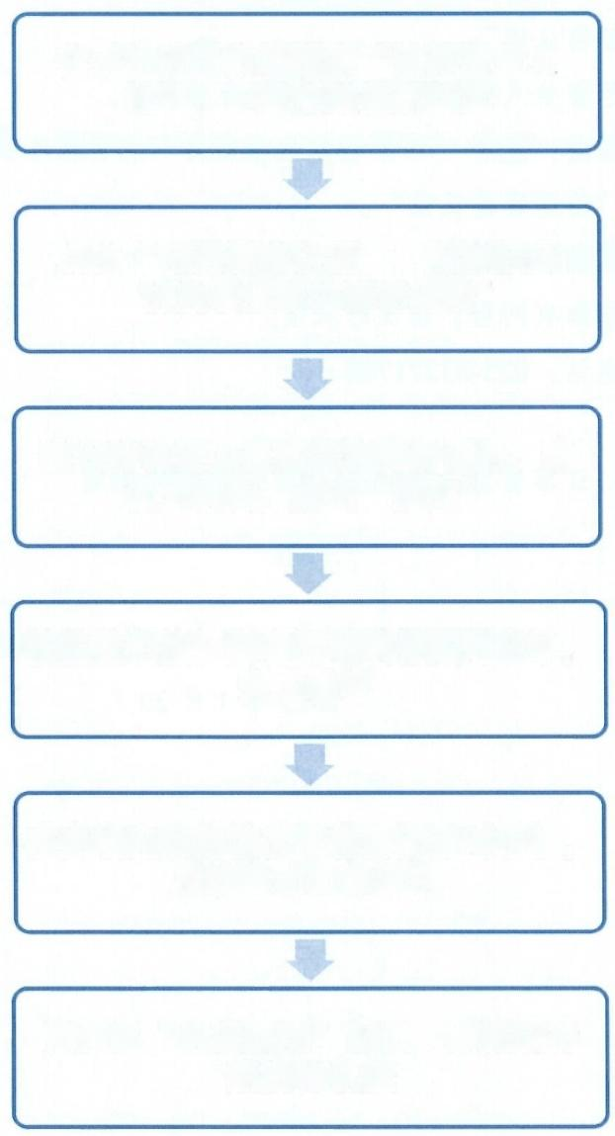

**通过“江苏智慧人社”APP或微信、支付宝进入“江苏智慧人社”小程序**

**点击“待遇资格认证”,险种选择**

**“机关事业单位养老保险”**

**输入待认证人员姓名和身份证号，确**

**认无误后，点击“提交”**

**按住蓝色按钮向右滑动填补图片空缺， 完成验证**

**在光线充足的情况下将面部正对手机， 系统自动面部识别**

**待弹出“认证成功”窗口，即完成待** **遇资格认证**